Статистическая информация
о поступлении доходов, администрируемых ФНС России,
в консолидированный бюджет Российской Федерации в январе-мае 2018 года
по Ивановской области
млн. руб.
Период | Всего поступило налогов и платежей, млн. руб.* | В том числе
 |  | Федеральный бюджет* | Доля в общем поступ-  лении | Консолидированный бюджет Ивановской области | Доля в общем поступ-лении | Из него:  областной бюджет | Доля в общем поступлении
Январь-май 2018 | 12795,4 | 3178,1 | 24,8 | 9617,3 | 75,2 | 7470,6 | 58,4
Январь-май 2017 | 11910,0 | 2757,7 | 23,1 | 9152,3 | 76,9 | 7142,5 | 60,0
в % к 2017г. | 107,4 | 115,2 | - | 105,1 | - | 104,6 | -
* - c учетом ЕСН

Распределение общего объема поступлений по Ивановской области
в консолидированный бюджет Российской Федерации
по видам налогов в январе-мае 2018 года

 | Всего поступило налогов и платежей, млн. руб. | В том числе:
 |  | Налог на прибыль организа  ций | НДС | Акцизы | Платежи за пользова-  ние природ-ными ресурсами | Налог на доходы физичес-  ких лиц | Имущест-венные налоги | Налоги со специаль-ным налоговым режимом | Прочие налоги и сборы
Январь-май 2018 | 12795,4 | 2416,7 | 2839,1 | 557,4 | 12,9 | 3969,5 | 1531,4 | 1369,4 | 99,0
Январь-май 2017 | 11910,0 | 2436,4 | 2473,6 | 572,9 | 22,7 | 3546,9 | 1510,9 | 1250,8 | 95,8
в % к 2017 г. | 107,4 | 99,2 | 114,8 | 97,3 | 56,9 | 111,9 | 101,4 | 109,5 | 103,3

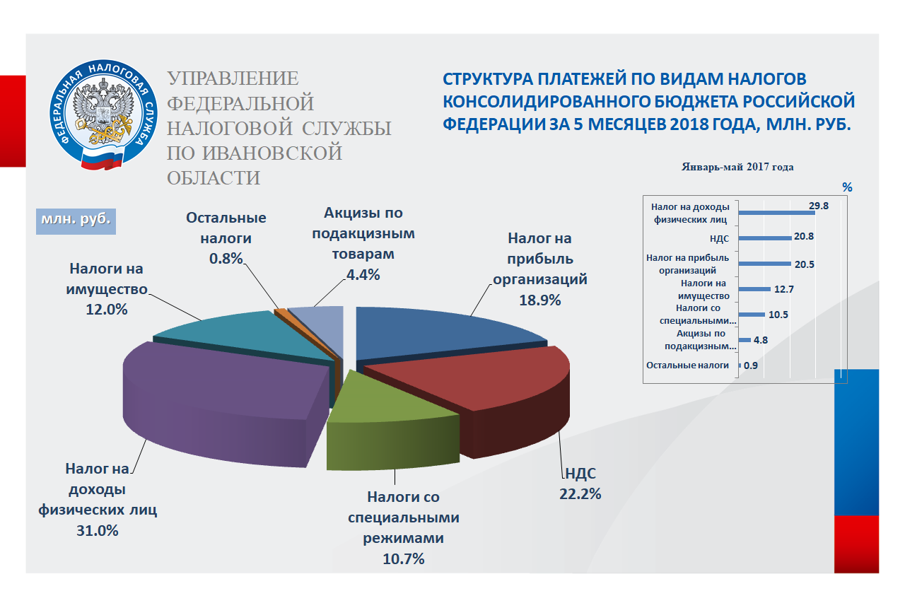

В январе-мае текущего года доходы федерального бюджета, администрируемые налоговыми органами, составили 3178,1 млн. рублей. По сравнению с аналогичным периодом 2017 года поступления увеличились на 420,4 млн. рублей или на 15,7%, в основном, за счет увеличения поступлений налога на добавленную стоимость и налога на прибыль организаций.
Основными доходными источниками федерального бюджета на территории Ивановской области являются НДС (2839,1 млн. рублей) и налог на прибыль организаций (223,1 млн. рублей), что составляет, соответственно, 89,3% и 7,0% от общей суммы платежей, поступивших в федеральный бюджет.

